Rozkłady zajęć- notatki 1

Wprowadzanie notatek 1

Zapisanie notatki 2

Notatka zawierające grafikę 2

Słowa kluczowe 3

Drukowanie notatek 4

# Rozkłady zajęć- notatki

To rozszerzenie dostępne jest dla użytkowników, którzy kupili licencję lub odświeżyli licencję po dniu 2015.12.08 lub posiadają aktywną usługę serwisową.

Praktyka pokazuje, że często pojawia się potrzeba umieszczenia na wydruku rozkładu zajęć dodatkowych informacji, przeznaczonych dla studentów lub wykładowców. W obecnej wersji Aplikacji, do każdego rozkładu zajęć możemy dodawać notatki, która następnie mogą być wydrukowane.

## Wprowadzanie notatek

Notatki wprowadzamy w oknie legenda, po wybraniu semestru, oraz wykładowcy, grupy lub zasobu.

Możemy wprowadzić trzy notatki:

* Notatka do umieszczenia nad rozkładem zajęć;
* Notatka do umieszczenia pod rozkładem zajęć;
* Notatka do użytku wewnętrznego, nie publikowana. Notatka do użytku wewnętrznego jest widziana przez innych planistów i może być modyfikowana przez innych planistów.

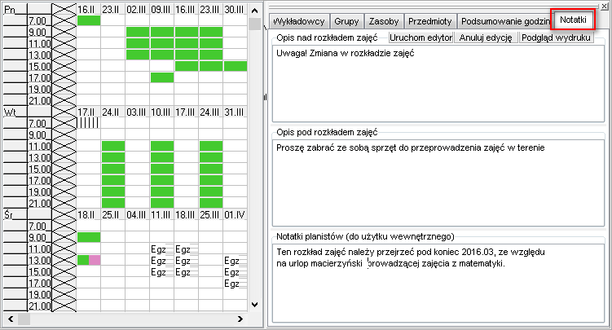

Notatka jest wprowadzana w kontekście wybranego semestru, to znaczy, że dla tej samej sali, wykładowy lub grupy można tworzyć oddzielne notatki, zależnie od wybranego semestru.

Jeżeli okno do wprowadzania notatek nie pojawia się obok rozkładu zajęć, upewnij się, czy legenda na pewno została uruchomiona za pomocą przycisku .

### Zapisanie notatki

Notatki zapisywane są automatycznie, natomiast wprowadzone zmiany, w razie potrzeby można anulować za pomocą przycisku Anuluj Edycję.

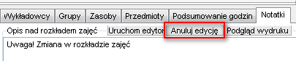

### Notatka zawierające grafikę

Notatki tworzymy po prostu jako zwykły tekst lub w formie graficznej, z użyciem znaczników języka html. Nie musimy pamiętać składni html, po prostu uruchamiamy edytor za przycisku , i tworzymy notatkę w lewym oknie, w podobny sposób jak w programie Word.

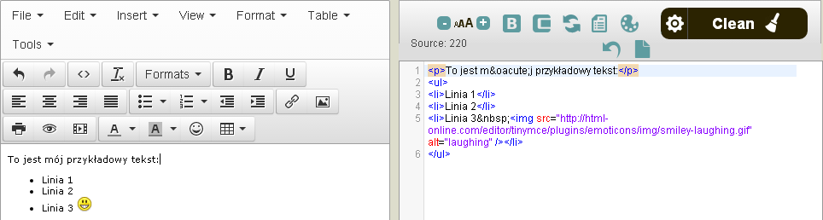

Następnie wklejamy do programu ciąg znaków, który wygenerował się z prawej strony.

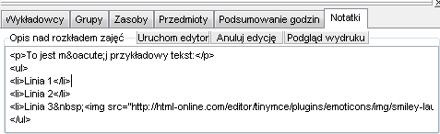

Naciskając przycisk  możemy natychmiast sprawdzić efekt naszej pracy:

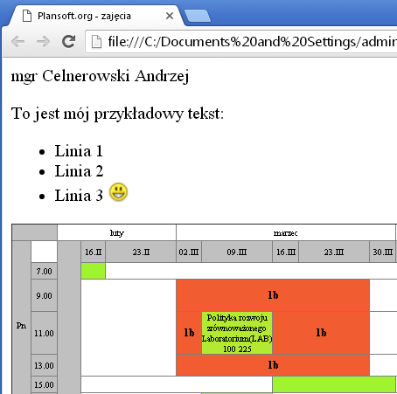

### Słowa kluczowe

W treści notatki możemy wpisać ciąg znaków %PERIOD, który spowoduje, że pojawi się nazwa semestru, np. wpisanie

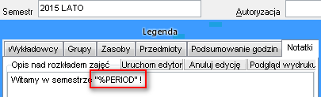

Spowoduje następujący efekt

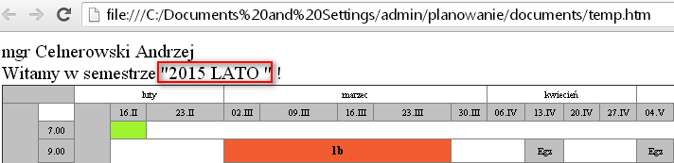

Tabela poniżej zawiera wszystkie słowa kluczowe:

|  |  |
| --- | --- |
| Słowo kluczowe | Co oznacza |
| %PERIOD | Nazwa semestru |
| %LECTURER | Nazwa wykładowcy |
| %GROUP | Nazwa grupy |
| %ROOM | Nazwa zasobu |
| %SUBJECT | Nazwa przedmiotu |

## Drukowanie notatek

Notatki są domyślnie drukowane na rozkładach zajęć. Można wyłączyć drukowanie notatek poprzez odznaczenie pól wyboru zaznaczonych na rysunku.

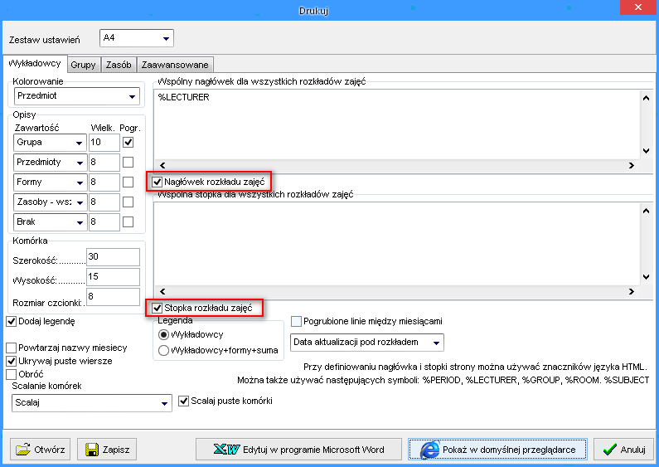

Aby wydrukować bieżący rozkład zajęć, naciśnij przycisk  w legendzie.

Aby wydrukować wszystkie rozkłady zajęć, użyj polecenia .

**Wyszukiwanie rozkładów**

Rozkłady zajęć można łatwo wyszukiwać, wprowadzając fragment tekstu umieszczonego w notatce.

Przykład poniżej ilustruje sposób prezentacji odnalezionych rozkładów zajęć. W nawiasie znajduje się nazwa semestru, w którym został umieszczony rozkład zajęć.

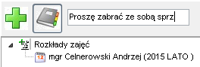

Aby zobaczyć zmiany, zaktualizuj Aplikację na stacji roboczej.

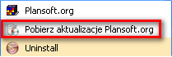

Jeżeli w menu nie ma polecenia Pobierz aktualizacje Plansoft.org, to pobierz i uruchom plik

<http://plansoft.org/wp-content/uploads/pdf/install.exe>